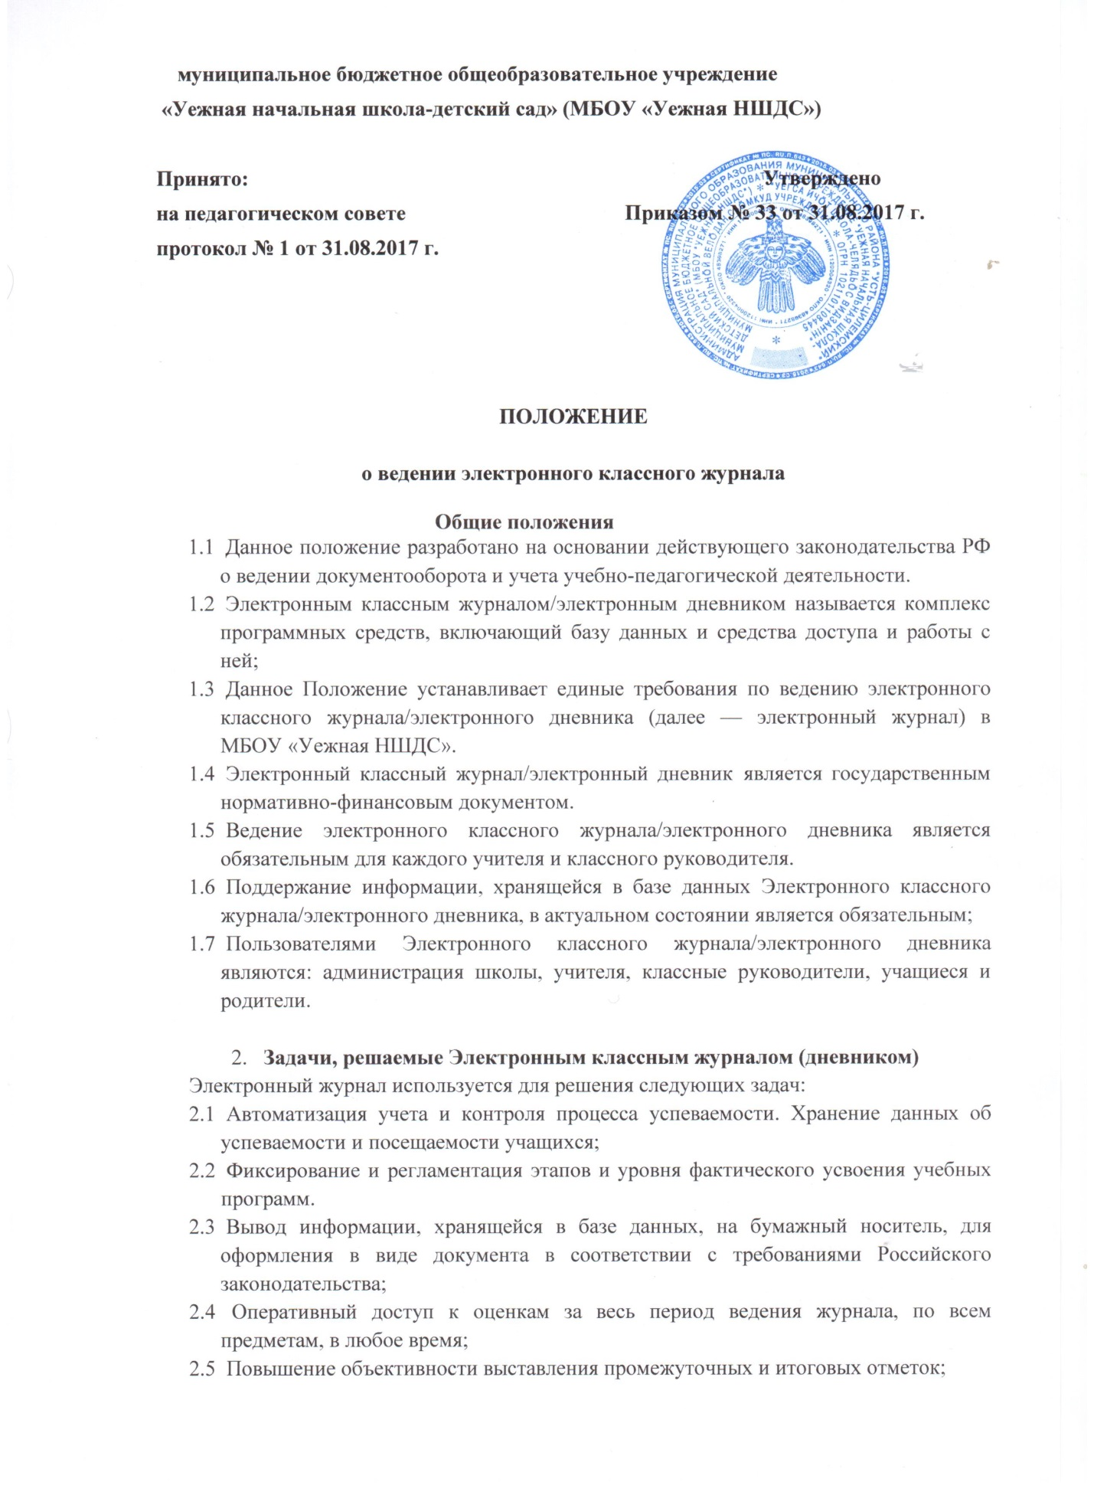

2.6 Автоматизация создания периодических отчетов учителей и администрации;
2.7 Прогнозирование успеваемости отдельных учеников и класса в целом;
2.8 Информирование родителей и учащихся через интернет об успеваемости, посещаемости детей, их домашних заданиях и прохождении программ по различным предметам;
2.9 Возможность прямого общения между учителями, администрацией, родителями и учащимися вне зависимости от их местоположения.

- Правила и порядок работы с Электронным классным журналом (дневником)
3.1 Пользователи получают реквизиты доступа (логин и пароль) к Электронному журналу в следующем порядке:
· Учителя, администрация получают реквизиты доступа у администратора электронного журнала;
· Родители и учащиеся получают реквизиты доступа у классного руководителя.
3.3 Классный руководитель своевременно заполняет и следят за актуальностью данных об учащихся.
3.4 Учителя аккуратно и своевременно заполняют данные об учебных программах и их прохождении, об успеваемости и посещаемости учащихся, домашних заданиях.
3.5 Директор школы осуществляет периодический контроль над ведением Электронного журнала.
3.6 Родителям учащихся доступна для просмотра информация об успеваемости, посещаемости и расписании только своего ребёнка, а также информация о событиях школы как внутри класса, так и общего характера.
3.7 Доставка информации осуществляется при помощи, e-mail, online просмотра в Интернет.
3.8 С 15 сентября 2017 года вход для родителей в электронный дневник обучащихся возможен только через Госуслуги

- Функциональные обязанности специалистов ОУ по заполнению ЭЖ
4.1. Администратор электронного журнала в ОУ:
· обеспечивает право доступа различным категориям пользователей на уровне ОУ;
· обеспечивает функционирование системы в ОУ;
· открывает учебный год в последнюю неделю августа: в соответствии с информацией, полученной от директора, вводит в систему перечень классов, сведения об учителях класса, режим работы школы в текущем учебном году, расписание;
· проводит презентацию системы на общешкольных родительских собраниях и педагогических советах;
· организует постоянно действующий пункт для обучения работе с электронным журналом администрации, учителей класса, в соответствии с графиком, по мере необходимости;
· ведёт мониторинг использования системы администрацией, учителями.
· при приёме новых сотрудников добавляет в систему новых пользователей, вводит основные данные о них;

4.2. Классный руководитель (учитель):
· в первую неделю сентября вносит следующие данные по учащимся класса: реквизиты доступа, фамилию, имя, отчество, дату рождения, пол, а также реквизиты доступа, e-mail, по крайней мере, одного из его родителей;
· своевременно заполняет и следит за актуальностью данных об учащихся в базе данных. Регулярно, не реже одного раза в четверть, проверяет изменение фактических данных и при наличии таких изменений вносит соответствующие поправки;
· информирует администратора системы о движении учащихся;
· выдает реквизиты доступа в систему учащимся и их родителям;
· обучает, при необходимости, работе в системе учащихся и их родителей;
· ведет мониторинг использования системы учащимися и их родителями;
· контролирует своевременное выставление учителями-предметниками оценок учащимся класса, в случае нарушения педагогами своих обязанностей информируют об этом директора школы;
· еженедельно в разделе «Пропуски» ЭЖ корректирует сведения о пропущенных уроках учащихся;
· отвечает за полноту, качество и достоверность вводимой информации в ЭЖ;
· Категорически запрещается допускать учащихся к работе с электронным журналом под логином и паролем классного руководителя.

4.3. Учитель-предметник:
· аккуратно и своевременно заполняет данные об учебных программах и их прохождении, об успеваемости и посещаемости учащихся, домашних заданиях;
· электронный журнал заполняется учителем в день проведения урока. В случае болезни учителя учитель, замещающий коллегу, заполняет электронный журнал в установленном порядке (подпись и другие сведения делаются в журнале замещения уроков);
· систематически проверяет и оценивает знания учащихся, а также отмечает посещаемость;
· при делении класса на подгруппы записи ведутся индивидуально каждым учителем, ведущим группу;
· на «странице темы уроков и домашние задания» учитель обязан вводить тему, изученную на уроке, домашнее задание;
· в конце четверти (полугодия), учебного года выставляет оценки по предмету.
· Категорически запрещается допускать учащихся к работе с электронным журналом под логином и паролем учителя.

4.4. Директор школы:
· организует ведение ЭЖ в ОУ;
· совместно с администратором электронного журнала проводит различные виды мониторинга успеваемости;
· осуществляет периодический контроль за ведением ЭЖ, содержащий: процент участия в работе, процент учащихся, не имеющих оценок, процент учащихся, имеющих одну оценку, запись домашнего задания, учет пройденного учебного материала, процент участия родителей и учащихся.
5. Выставление итоговых оценок.
· итоговые оценки учащихся за четверть, полугодие, год должны быть обоснованы.
· для объективной аттестации учащихся за четверть необходимо наличие не менее трех оценок с обязательным учетом качества знаний учащихся по письменным и практическим работам;
· в случае наличия у учащегося справки о медицинской группе здоровья на уроках физической культуры оцениваются положительно теоретические знания по предмету. Запись «осв.» в журнале допускается;
· итоговые оценки за четверть и год выставляются во вкладке «Оценки за учебный период»;
· итоговые оценки выставляются не позднее 2-х дней после окончания учебного периода.

6. Контроль и хранение.
· Директор школы и администратор системы обязаны обеспечить меры по бесперебойному функционированию электронного журнала, регулярному созданию резервных копий.
· Контроль за ведением электронного журнала осуществляется директором и администратором не реже 1 раза в месяц.
· При контроле уделяется внимание фактическому усвоению программы (соответствие учебному плану и тематическому планированию); объективности выставленных текущих и итоговых оценок; наличию контрольных и текущих проверочных работ; правильности записи замены уроков (если таковые были).
· Результаты проверки классных журналов директором школы доводятся до сведения учителей.
· В конце каждого учебного года электронные журналы проходят процедуру архивации.
· Школа обеспечивает хранение:
· журналов успеваемости обучающихся на электронных и бумажных носителях, в целях хранения на бумажных носителях - один раз в год, по окончании учебного года, но не позднее 30 июня, выводится на печать электронная версия журнала успеваемости, прошивается и скрепляется подписью руководителя и печатью учреждения;
· изъятых из электронных журналов успеваемости обучающихся сводных ведомостей успеваемости на электронных и бумажных носителях, в целях хранения на бумажных носителях - один раз в год, по окончанию учебного года, но не позднее 30 июня, выводится на печать электронная версия сводных ведомостей успеваемости, прошивается и скрепляется подписью руководителя и печатью учреждения.

- Отчетные периоды
· Отчет по активности пользователей при работе с Электронным журналом создается один раз в месяц;
· Отчеты по успеваемости и качеству обучения создаются по окончании каждой четверти (полугодия), а также в конце года.

- Права и ответственность пользователей
Права:
· Все пользователи имеют право на своевременные консультации по вопросам работы с электронным журналом;
Ответственность:
· Учителя несут ответственность за своевременное и достоверное заполнение оценок и отметок о посещаемости учащихся;
· Классный руководитель несет ответственность за актуальность информации об учащихся;
· Все пользователи несут ответственность за сохранность своих реквизитов доступа;
· Администратор электронного журнала несет ответственность за техническое функционирование электронного журнала и смежных систем, а также резервное копирование данных и их восстановление в актуальном состоянии.

